**ПРАВИТЕЛЬСТВО РОССИЙСКОЙ ФЕДЕРАЦИИ**

**НАЦИОНАЛЬНЫЙ ИССЛЕДОВАТЕЛЬСКИЙ УНИВЕРСИТЕТ**

**«ВЫСШАЯ ШКОЛА ЭКОНОМИКИ»**

Факультет компьютерных наук

Департамент программной инженерии

|  |  |  |
| --- | --- | --- |
| СОГЛАСОВАНО  Руководитель департамента программной инженерии факультета компьютерных наук  __________________ С.М. Авдошин  «___» _____________ 2019 г. |  | УТВЕРЖДАЮ  Академический руководитель образовательной программы «Программная инженерия» профессор департамента программной инженерии, канд. техн. наук  __________________ В.В. Шилов  «___» _____________ 2019 г. |

|  |  |  |  |  |  |  |  |  |  |  |  |  |  |
| --- | --- | --- | --- | --- | --- | --- | --- | --- | --- | --- | --- | --- | --- |
| |  |  | | --- | --- | | ***Подп. и дата*** |  | | ***Инв. № дубл.*** |  | | ***Взам. инв. №*** |  | | ***Подп. и дата*** |  | | ***Инв. № подл*** |  | | **ПРИЛОЖЕНИЕ АКТИВНОСТИ И УВЕДОИЛЕНИЯ ВШЭ**  **Руководство оператора**  **ЛИСТ УТВЕРЖДЕНИЯ**  **RU.17701729.04.01-01 34 01-1-ЛУ** | | |
|  |  | |
| Исполнитель  студент группы БПИ182  _____________________ /М.А. Шакура /  «____»_______________________ 2019 г. | |
|  | | |
|  | |  |

**Москва 2019**

|  |  |  |  |  |
| --- | --- | --- | --- | --- |
| УТВЕРЖДЕН  RU.17701729.04.01-01 34 01-1-ЛУ |  | |  | |
| |  |  | | --- | --- | | ***Подп. и дата*** |  | | ***Инв. № дубл.*** |  | | ***Взам. инв. №*** |  | | ***Подп. и дата*** |  | | ***Инв. № подл*** |  | | **ПРИЛОЖЕНИЕ АКТИВНОСТИ И УВЕДОИЛЕНИЯ ВШЭ**  **Руководство оператора**  **RU.17701729.04.01-01 34 01-1**  **Листов 28** | | | | |
|  | |  | | |
|  | | |
|  | | | | |
|  | | | |  |

**Москва 2018**

**АННОТАЦИЯ**

Руководство оператора – это документ, назначение которого — предоставить людям помощь в использовании некоторого программного продукта.

Настоящее Руководство оператора предназначено для правильной организации работы с «Кроссплатформенной обучающей игры с моделированием реактивного движения и космических тел». Руководство оператора для «Кроссплатформенной обучающей игры с моделированием реактивного движения и космических тел» содержит следующие разделы: «Назначение программы», «Условия выполнения программы», «Выполнение программы», «Сообщения оператору» и приложения.

В разделе «Назначение программы» указаны сведения о назначении программы и информация о функциях и принципе эксплуатации программы.

Раздел «Условия выполнения программы» содержит информацию об условиях, необходимых для выполнения данной программы (минимальный состав аппаратурных и программных средств).

Раздел «Выполнение программы» содержит последовательность действий оператора, обеспечивающих загрузку, запуск, выполнение и завершение программы, описание функций, формата и возможных вариантов команд, с помощью которых оператор осуществляет загрузку и управляет выполнением программы, а также ответы программы на эти команды.

В разделе «Сообщения оператору» указаны тексты сообщений, выдаваемые в ходе выполнения программы, описание их содержания и соответствующие действия оператора.

Настоящий документ разработан в соответствии с требованиями:

1) ГОСТ 19.101-77 Виды программ и программных документов;

2) ГОСТ 19.102-77 Стадии разработки;

3) ГОСТ 19.103-77 Обозначения программ и программных документов;

4) ГОСТ 19.104-78 Основные надписи;

5) ГОСТ 19.105-78 Общие требования к программным документам;

6) ГОСТ 19.106-78 Требования к программным документам, выполненным печатным способом;

7) ГОСТ 19.505-79 Руководство оператора. Требования к содержанию и оформлению.

Изменения к данному Руководству оператора оформляются согласно ГОСТ 19.603-78, ГОСТ 19.604-78.

Перед прочтением данного документа рекомендуется ознакомиться с терминологией, приведенной в Приложении 1 настоящего руководства оператора.

ОГЛАВЛЕНИЕ

1. НАЗНАЧЕНИЕ ПРОГРАММЫ 5

1.1. Функциональное назначение 5

1.2. Эксплуатационное назначение 5

1.3. Состав функций 5

2. УСЛОВИЯ ВЫПОЛНЕНИЯ ПРОГРАММЫ 6

2.1. Минимальный состав аппаратурных средств 6

2.2. Минимальный состав программных средств 6

2.3. Требования к персоналу (пользователю) 6

3. ВЫПОЛНЕНИЕ ПРОГРАММЫ 7

3.1. Загрузка и запуск программы 7

3.2. Выполнение программы 7

3.2.1. Выбор уровня игры из доступных пользователю вариантов 7

3.2.2. Выбор космического тела из предлагаемых вариантов на уровне 7

3.2.3. Постановка космического тела в заданную на уровне окрестность (или в любую точку игрового поля, если окрестность не задана) 7

3.2.4. Удаление космического тела с игрового поля 7

3.2.5. Перемещение любого космического тела, находящегося на игровом поле, в любую другую точку (если возможна его постановка в эту точку на данном уровне) 8

3.2.6. Открытие и закрытие информации о космическом теле 8

3.2.7. Запуск ракеты для совершения полета с учётом заданных условий 8

3.2.8. Завершение уровня и подсчёт баллов за него 8

3.2.9. Возможность повторить текущий или предыдущий уровень, или перейти на следующий, если ракета долетает до точки успешного финиша 9

3.2.10. Завершение уровня, если ракета вылетает за пределы игрового поля, не затронув точку успешного финиша 9

3.2.11. Возможность включения или выключения музыки в игре 9

3.2.12. Возможность выбора стилистики ракеты 9

3.2.13. Возможность продолжить последний выбранный уровень 9

3.2.14. Автоматическое сохранение достижений (расположение космических тел во всех уровнях, пройденные уровни и баллы за них, настройки музыки и стилистики ракеты, последний выбранный уровень) 9

3.3. Завершение работы с программой 10

4. СООБЩЕНИЯ ОПЕРАТОРУ 11

ПРИЛОЖЕНИЕ 1 12

ПРИЛОЖЕНИЕ 2 13

АЛГОРИТМ ПОЛЬЗОВАНИЯ 14

# НАЗНАЧЕНИЕ ПРОГРАММЫ

## Функциональное назначение

Функциональным назначением программы является мобильное приложение, помогающее в организации мероприятий НИУ ВШЭ. Программа может как создавать и редактировать мероприятия, так и регистрировать на них участников.

## Эксплуатационное назначение

Эксплуатационным назначением данной программы является управление мероприятиями с мобильного устройства на OS Android.

## Состав функций

Программа должна быть реализована в виде клиент-серверного приложения.

Клиентское приложение должно реализовывать следующие функции:

- отправлять запрос серверу на получение информации о мероприятиях;

- предоставлять функционал для работы с мероприятиями;

- предоставлять функционал для регистрации и авторизации пользователя;

Серверное приложение должно реализовывать следующие функции:

- раз в час обновлять информацию о мероприятиях в соответствии с сайтом НИУ ВШЭ.

- иметь программный интерфейс приложения для взаимодействия с клиентскими приложениями.

# УСЛОВИЯ ВЫПОЛНЕНИЯ ПРОГРАММЫ

## Минимальный состав аппаратурных средств

В состав технических средств должен входить мобильное устройство, включающее в себя:

1. не менее 1 Гб оперативной памяти;
2. свободная память на диске не менее 1 Гб;
3. монитор, разрешение не ниже 800х600 пикселей.
4. Устройства ввода\вывода.

Для сервера:

1. Операционная система Linux.
2. не менее 1 Гб оперативной памяти;
3. свободная память на диске не менее 1 Гб;
4. Устройства ввода\вывода.
5. Доступ к сети интернет.

## Минимальный состав программных средств

- платформа Android 5.1 и выше.

## Требования к персоналу (пользователю)

Минимальное количество персонала, требуемого для работы программы, должно составлять не менее 1 штатной единицы:

1. конечный пользователь – оператор ЭВМ.

Оператор ЭВМ должен:

1. обладать практическими навыками работы с пользовательским интерфейсом операционной системы.

# ВЫПОЛНЕНИЕ ПРОГРАММЫ

В данном разделе описан пример работы с программой и указано назначение элементов интерфейса.

## Загрузка и запуск программы

«Приложение активности и уведомления ВШЭ» поставляется в виде apk файла, скачиваемого по ссылке.

При первом запуске необходимо установить программу. Для этого надо открыть apk файл и нажать кнопку установить (рис. 1):

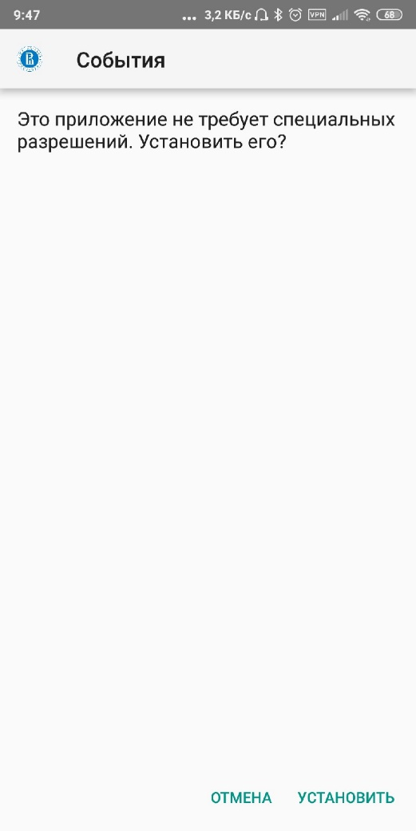

*Рисунок 1*

## Выполнение программы

### Выбор экрана

После открытия приложения, на экране появляется список всех мероприятий (рис. 1):

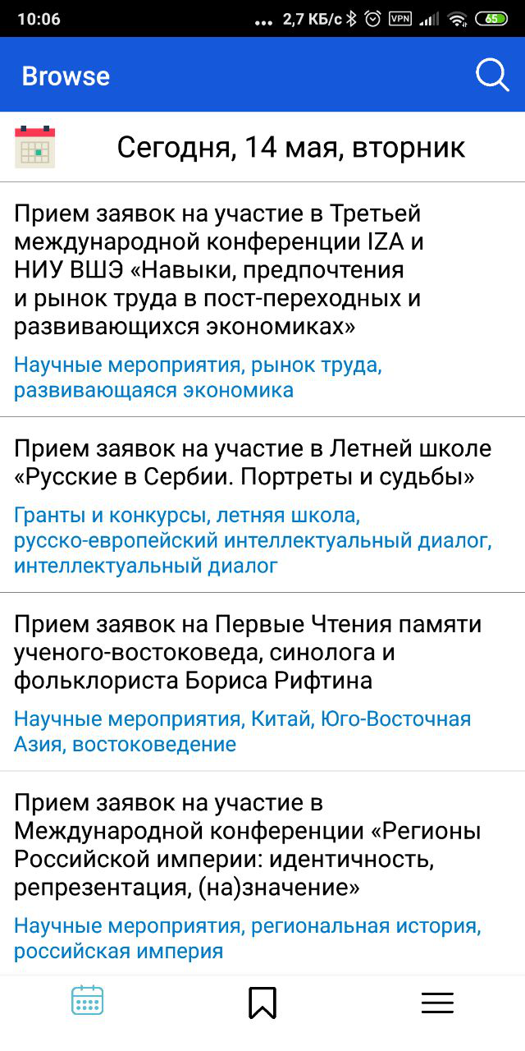

*Рисунок 1*

Во вкладке избранное можно посмотреть мероприятия, добавленные в избранное (рис. 2):

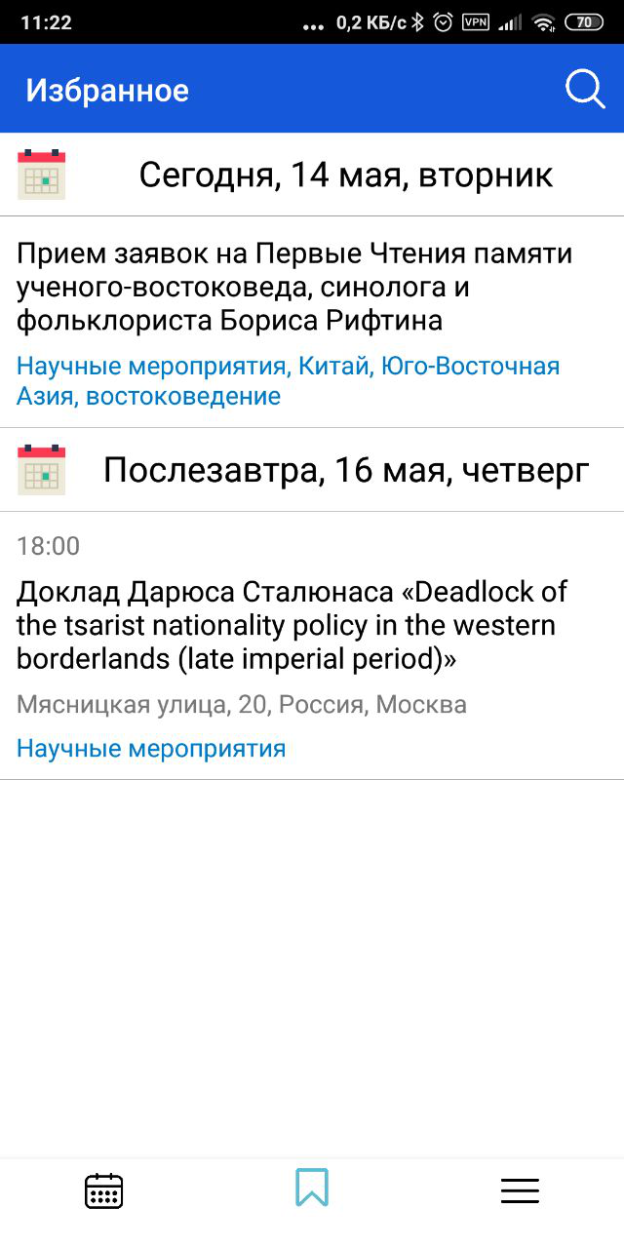

*Рисунок 2*

Во вкладке настроек можно изменить язык и цвет (рис. 3):

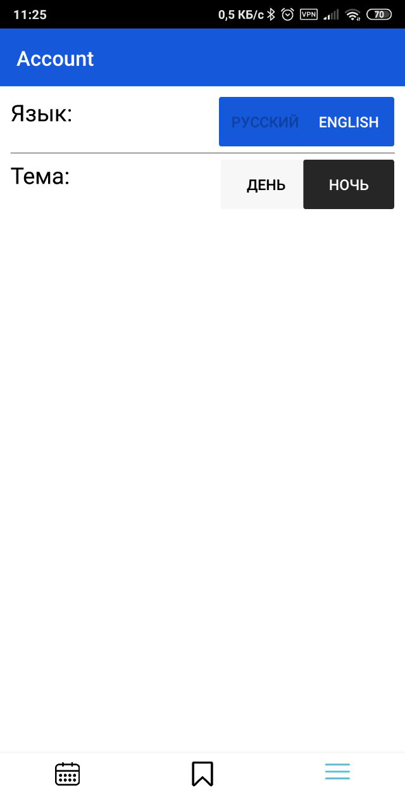

*Рисунок 3*

### Информация о мероприятии

Для того чтобы открыть информацию о мероприятии нужно нажать на него в списке (рис. 4):

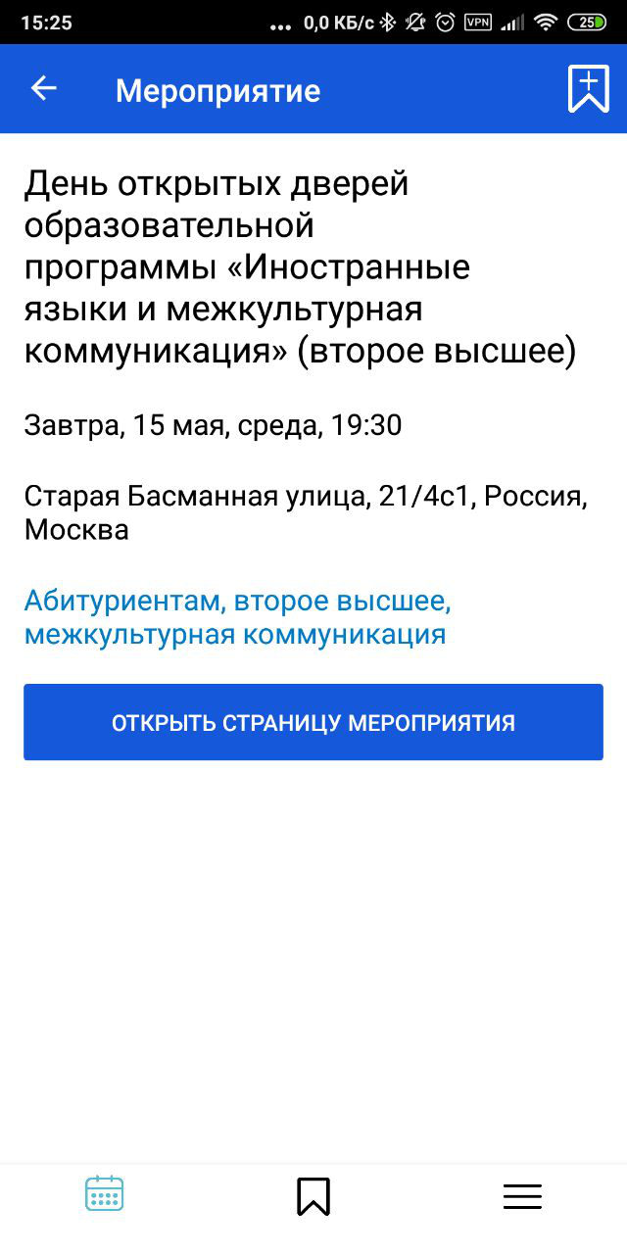

Для того чтобы добавить мероприятие в избранное нужно нажать на значок закладки в верхнем правом углу. Для открытия страницы мероприятия нужно нажать кнопку «Открыть страницу мероприятия».

### Поиск оп мероприятиям

Чтобы искать мероприятия нужно нажать на лупу в правом верхнем углу списка (рис. 6):

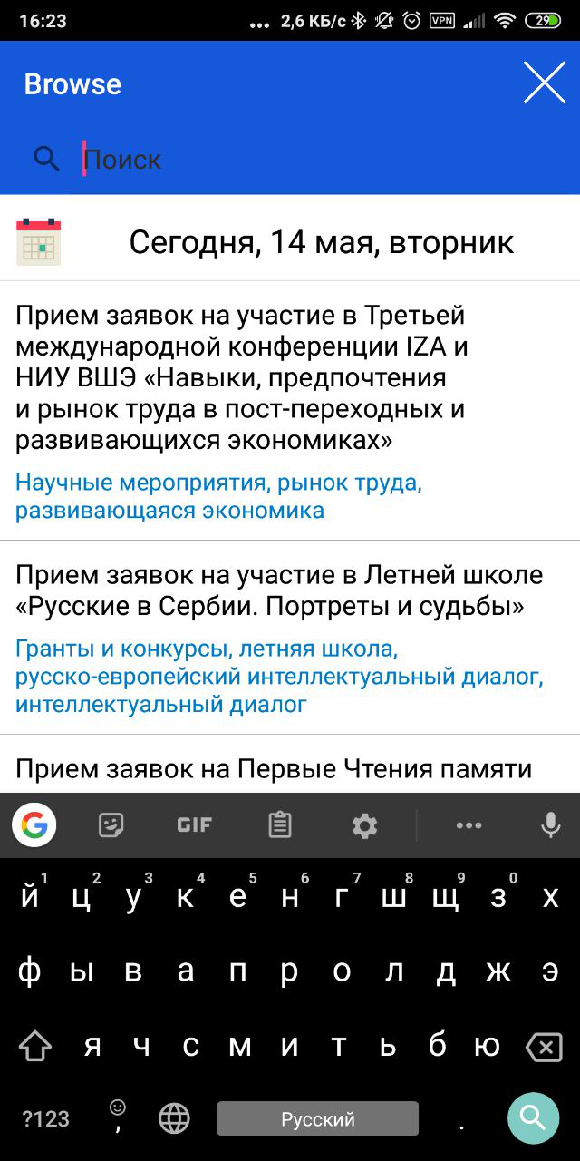

*Рисунок 6*

В появившуюся строку нужно ввести поисковой запрос (рис. 7):

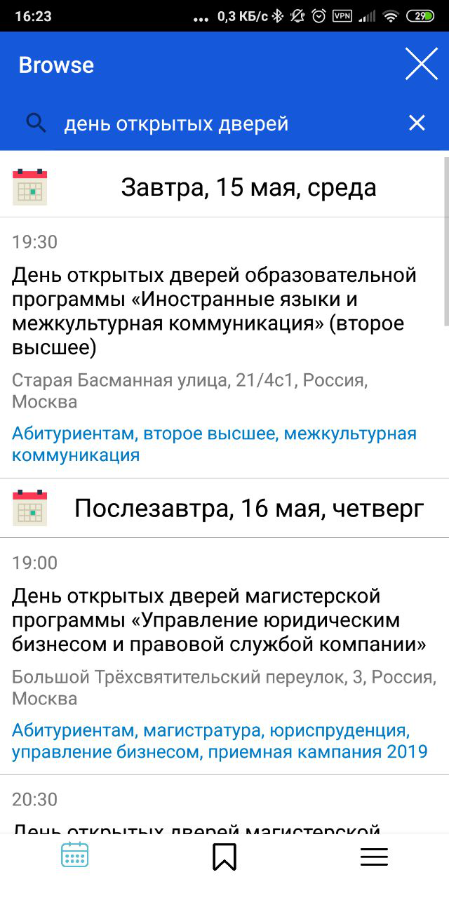

*Рисунок 7*

Поиск производится по названию, месту, времени и тегам мероприятий.

### Выбор языка

Во вкладке настроек можно выбрать язык мероприятий (рис. 9):

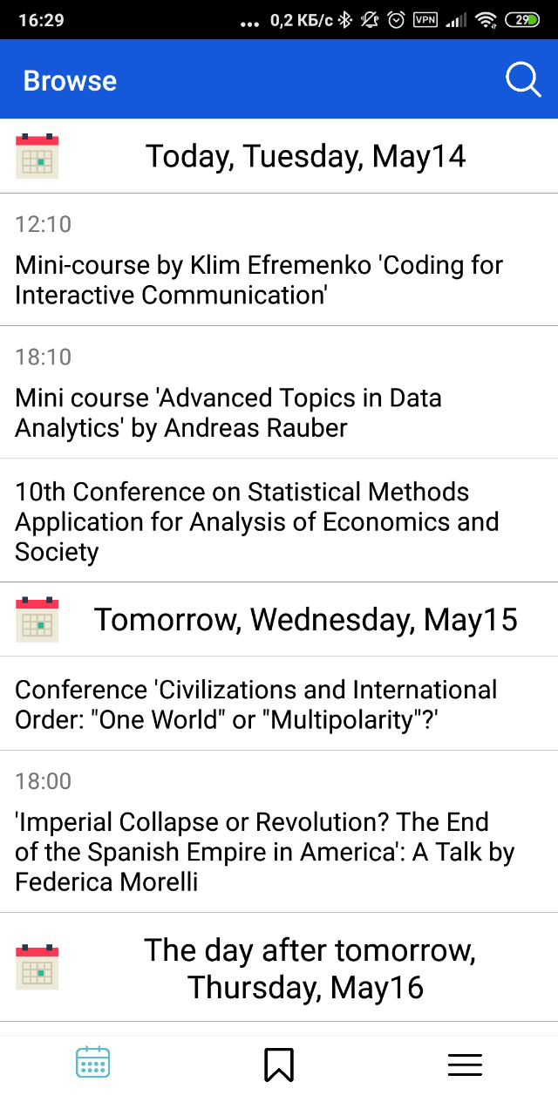

*Рисунок 7*

После закрытия приложения выбранный язык автоматически сохранится.

### Выбор цветовой темы

Во вкладке настроек можно выбрать цветовую тему приложения (рис. 10, рис 11, рис 12, рис 13, рис 14, рис 15):

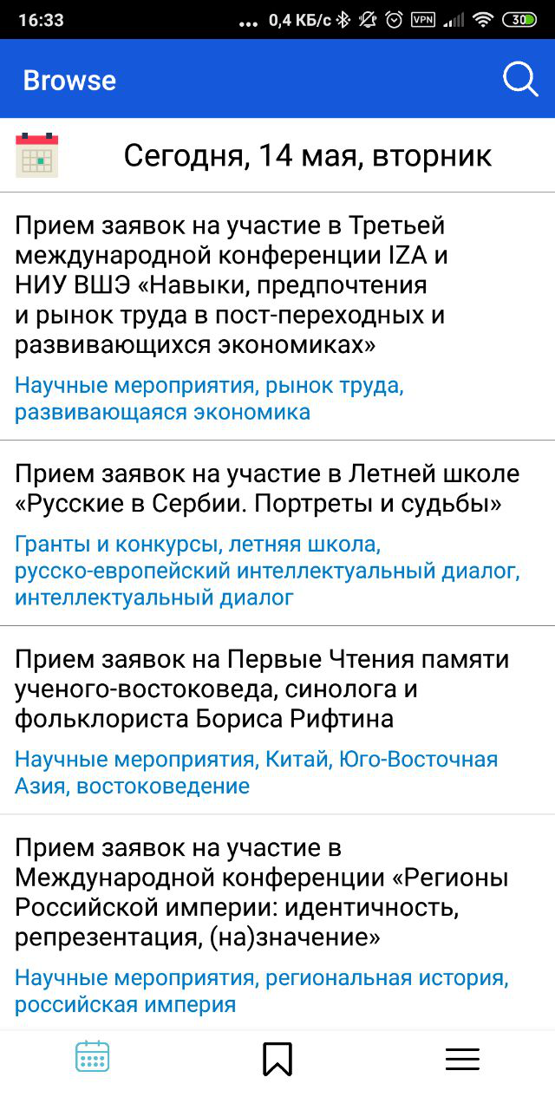 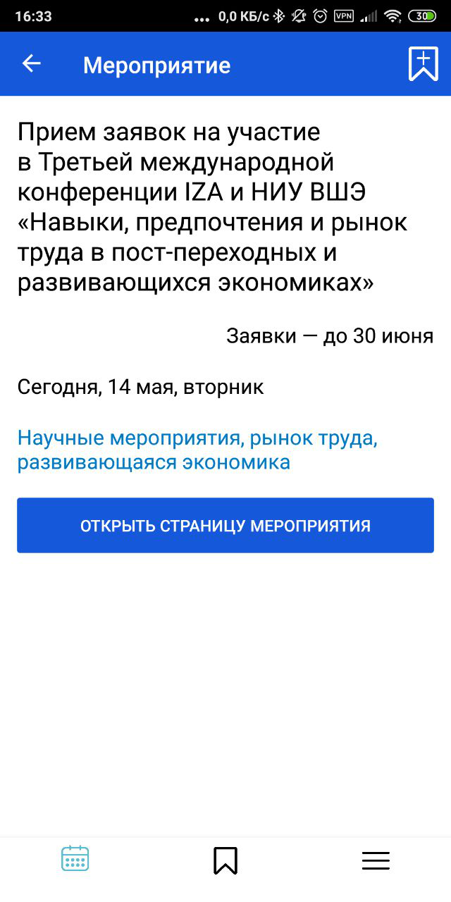 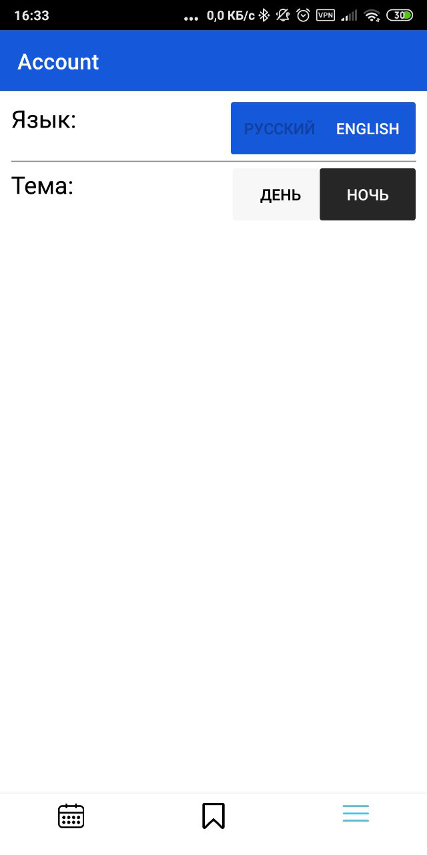

*Рисунок 10 Рисунок 11 Рисунок 12*

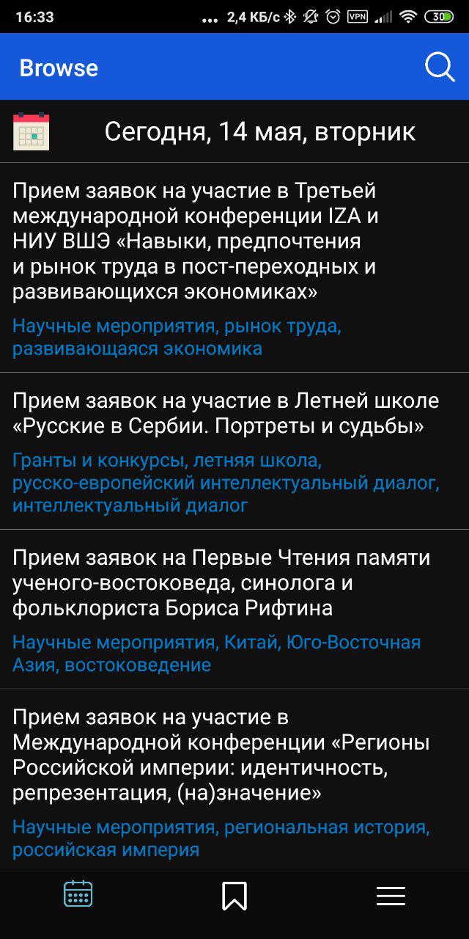 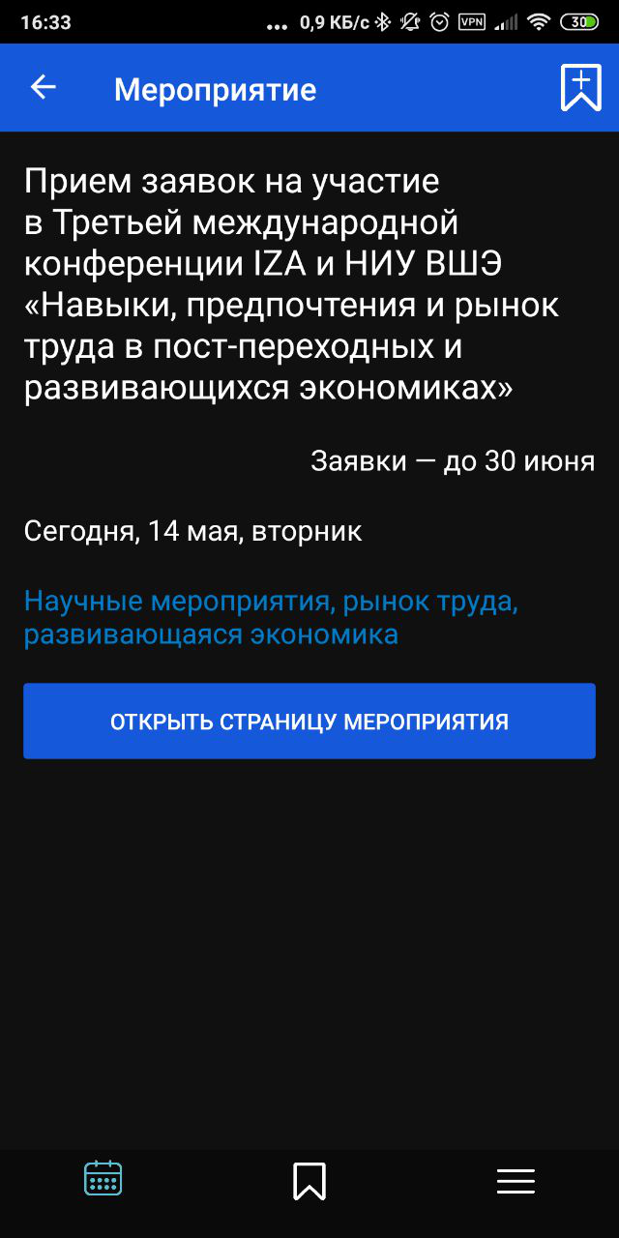 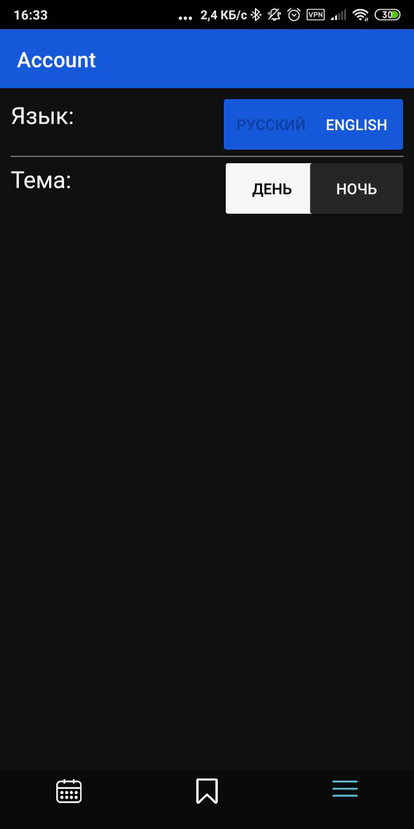

*Рисунок 10 Рисунок 11 Рисунок 12*

После закрытия приложения выбранная тема автоматически сохранится.

# СООБЩЕНИЯ ОПЕРАТОРУ

Сообщения оператору не предусмотрены.

# ПРИЛОЖЕНИЕ 1

**ТЕРМИНОЛОГИЯ**

Ниже приведен список необходимых терминов для ознакомления.

**Главное меню** – экран, который видит пользователь после запуска программы.

**Разделы меню** – экраны, на которые пользователь может перейти из главного меню.

**Игровое поле** – участок экрана, на котором пользователь может манипулировать игровыми объектами.

**Ракета** – основной игровой объект, имеющий вид летательного аппарата с реактивным двигателем.

**Стилистика** – внешний вид.

**Масса** – мера инертности тела.

**Скорость** – степень быстроты передвижения.

**Выбрасываемые газы** – то, что отделяется от ракеты в следствие реактивного движения.

**Скорость газовой струи** – относительная скорость отделяющихся частиц.

**Полёт** – моделирование движения тела.

**Запуск ракеты** – начало полёта.

**Точка старта** – точка, из которой осуществляется запуск ракеты.

**Планета** – игровой объект, имеющий вид небесного тела, вращающегося по орбите вокруг звезды или её остатков.

**Космические тела** – игровой объект, имеющий вид объекта в космическом пространстве.

**Характеристики** – набор некоторых свойств из пунктов 5 – 9 или каких-то других.

**Уровень** – задание, которое надо пройти пользователю.

**Успешное прохождение уровня** – завершение уровня пользователем в следствие того, что он справился с уровнем.

**Точка успешного финиша** – место, через которое необходимо пролететь ракете для успешного прохождения уровня пользователем.

**Баллы** – игровые единицы, являющиеся поощрением пользователя за успешное прохождение уровня.

# ПРИЛОЖЕНИЕ 2

**СПИСОК ИСПОЛЬЗОВАННОЙ ЛИТЕРАТУРЫ**

1. ГОСТ 19.101-77 Виды программ и программных документов. //Единая система программной документации. – М.: ИПК Издательство стандартов, 2001.
2. ГОСТ 19.102-77 Стадии разработки. //Единая система программной документации. – М.: ИПК Издательство стандартов, 2001.
3. ГОСТ 19.103-77 Обозначения программ и программных документов. //Единая система программной документации. – М.: ИПК Издательство стандартов, 2001.
4. ГОСТ 19.104-78 Основные надписи. //Единая система программной документации. – М.: ИПК Издательство стандартов, 2001.
5. ГОСТ 19.105-78 Общие требования к программным документам. //Единая система программной документации. – М.: ИПК Издательство стандартов, 2001.
6. ГОСТ 19.106-78 Требования к программным документам, выполненным печатным способом. //Единая система программной документации. – М.: ИПК Издательство стандартов, 2001.
7. ГОСТ 19.505-79 Руководство оператора. Требования к содержанию и оформлению. //Единая система программной документации. – М.: ИПК Издательство стандартов, 2001.
8. ГОСТ 19.603-78 Общие правила внесения изменений. //Единая система программной документации. – М.: ИПК Издательство стандартов, 2001.
9. ГОСТ 19.604-78 Правила внесения изменений в программные документы, выполненные печатным способом. //Единая система программной документации. – М.: ИПК Издательство стандартов, 2001. ПРИЛОЖЕНИЕ 3

## АЛГОРИТМ ПОЛЬЗОВАНИЯ

В нижнем меню пользователь может выбрать один из трех экранов:

1. Список всех мероприятий
2. Список избранных мероприятий
3. Настройки приложения

В первом окне отображается список всех мероприятий. В верхней части экрана доступна кнопка поиска по мероприятиям: по нажатию на нее становится доступа строка ввода, по содержания которой отфильтровываются лишние мероприятия. По клику на мероприятия открывается экран с подробной информацией о мероприятии. Так же появляется возможность открыть страницу мероприятия и добавить его в избранное.

Второе окно аналогично первому, только в списке мероприятий находятся только избранные.

В третьем окне находится список настроек: цветовой и языковой тем. Для удобства пользователя, каждое изменение настроек фиксируется в память телефона и автоматически применяется при следующем запуске.

ЛИСТ РЕГИСТРАЦИИ ИЗМЕНЕНИЙ

|  |  |  |  |  |  |  |  |  |  |
| --- | --- | --- | --- | --- | --- | --- | --- | --- | --- |
| Лист регистрации изменений | | | | | | | | | |
| Номера листов (страниц) | | | | | Всего листов (страниц в докум.) | № документа | Входящий № сопроводительного докум. и дата | Подп. | Дата |
| Изм. | Измененных | Замененных | Новых | Аннулированных |  |  |  |  |  |
|  |  |  |  |  |  |  |  |  |  |
|  |  |  |  |  |  |  |  |  |  |
|  |  |  |  |  |  |  |  |  |  |
|  |  |  |  |  |  |  |  |  |  |
|  |  |  |  |  |  |  |  |  |  |
|  |  |  |  |  |  |  |  |  |  |
|  |  |  |  |  |  |  |  |  |  |
|  |  |  |  |  |  |  |  |  |  |
|  |  |  |  |  |  |  |  |  |  |
|  |  |  |  |  |  |  |  |  |  |
|  |  |  |  |  |  |  |  |  |  |
|  |  |  |  |  |  |  |  |  |  |
|  |  |  |  |  |  |  |  |  |  |
|  |  |  |  |  |  |  |  |  |  |
|  |  |  |  |  |  |  |  |  |  |
|  |  |  |  |  |  |  |  |  |  |
|  |  |  |  |  |  |  |  |  |  |
|  |  |  |  |  |  |  |  |  |  |
|  |  |  |  |  |  |  |  |  |  |
|  |  |  |  |  |  |  |  |  |  |